江阴市2014-2015学年高三上学期暑期网络课程检测
语文
一、语言文字运用（15分）
1．斟酌下列文句，括号中最适合填入的选项是（3分）
（1）上海的弄堂，条数巨万，纵、横、斜、曲，如入迷魂阵，每届盛夏，溽暑（ ），大半个都市笼在昏赤的炎雾中（木心《从前的上海人》）
（2）食堂里面的灯光从上半截的玻璃透过来，映着棕红色油漆的边框，和食堂里的雾气，（ ）成一片闷闷的光晕，是那样的缥缈又虚幻（罗兰《灯的随想》）
（3）饥饿的滋味他还是第一次尝到。心头有一种沈闷的空虚，不断地（ ）着他，钝刀钝锯磨着他。那种痛苦是介于牙痛与伤心之间（张爱玲小说）
A.熏炙 迷蒙 折腾 B.蒸腾 氤氲 咬啮
C.侵凌 交织 纠缠 D.袭人 杂揉 煎熬
2．为上联“心平浪静，秋月芙蕖湘水碧”选择下联，最合适的一项是（3分）
A．志远天高，春风杨柳麓山青 B．情深海阔，夏日荷花潇江红
C．气壮山威，鲲鹏展翼楚云飞 D．身正才卓，冬雪松竹衡岳高
中国美术馆和台湾长流美术馆共同举办的“江山万里——张大千艺术展”今日与观众见面。走进中国美术馆五层展厅，迎面的青绿山水画《谷口人家》前站满了凝神观看的人。这青绿泼彩渲染的画面，墨色浑厚华滋，层次分明；章法疏密相间，错落有致；勾皴笔法遒劲雄健，开阖有度，令人叹为观止。在展厅右侧，一幅《江山万里图》静静地面对着来来往往的人流。“ ”开阔的画面及其意境，向人们展示着笔墨点染间的艺术功力，也仿佛在诉说着画家眷恋故土的情怀。
3．下列选项中的“人家”与语段中加点词“人家”意义相同的一项是（3分）
A．人家在何许?云外一声鸡 B．小女子已许配了人家
C．你走了，教人家怎么办呢 D．诗书门第，勤俭人家
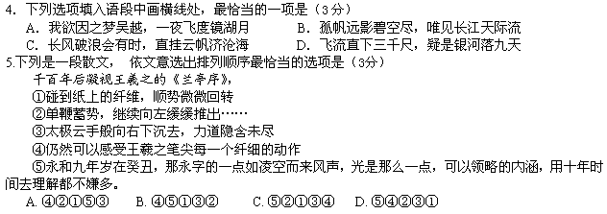
二、文言文阅读（20分）
阅读下面的文言文，完成6-9题。
沈麟士字云祯，吴兴武康人也。祖膺期，晋太中大夫。父虔之，宋乐安令。麟士幼而俊敏，年七岁，听叔父岳言玄。宾散，言无所遗失。岳抚其肩曰：“若斯文不绝，其在尔乎。”及长，博通经史，有高尚之心。亲亡，居丧尽礼。服阕，忌日辄流泪弥旬。居贫织帘诵书，口手不息，乡里号为“织帘先生”。尝为人作竹误伤手，便流泪而还。同作者谓曰：“此不足损，何至涕零。”答曰：“此本不痛，但遗体毁伤，感而悲耳。”尝行路，邻人认其所著屐，麟士曰：“是卿屐邪？”即跣而反。邻人得屐，送前者还之，麟士曰：“非卿屐邪？”笑而受之。
宋元嘉末，文帝令仆射何尚之抄撰五经，访举学士，县以麟士应选。不得已至都，尚之深相接，尝谓子偃曰：“山薮故多奇士，沈麟士，黄叔度^{①}之流也，岂可澄清淆浊邪？汝师之。”麟士尝苦无书，因游都下，历观四部毕，乃叹曰：“古人亦何人哉！”少时称疾归乡，不与人物通。养孤兄子，义著乡曲。
或劝之仕，答曰：“吾诚未能景行坐忘，何为不希企日损？”乃作《玄散赋》以绝世。太守孔山士辟，不应。宗人徐州刺史昙庆、侍中怀文、左率勃来候之，麟士未尝答也。隐居余干吴差山，讲经教授，从学士数十百人，各营屋宇，依止其侧，时为之语曰：“吴差山中有贤士，开门教授居成市。”麟士重陆机《连珠》，每为诸生讲之。征北张永为吴兴，请麟士入郡。麟士闻郡后堂有好山水，欲一观之，乃往停数月。永欲请为功曹，麟士曰：“必欲饰浑沌以蛾眉，冠越客于文冕，走虽不敏，请附高节，有蹈东海死耳。不忍受此黔劓。”永乃止。升明末，太守王奂，永明中，中书郎沈约并表荐之，征皆不就。
麟士无所营求，以笃学为务，恒凭素几鼓素琴，不为新声。负薪汲水，并日而食。守操终老，读书不倦。遭火烧书数千卷，年过八十，耳目犹聪明，以反故抄写，火下细书，复成二三千卷，满数十箧。时人以为养身静默所致。梁天监元年，与何点同征，又不就。二年，卒于家，年八十五。
(节选自《南史·列传第六十六》，略有改动)
注，①黄叔度，名宪，东汉著名贤士。《汉书·黄宪传》：“叔度汪汪若千顷波，澄之不清，淆之不浊，不可量也。”
6．对下列句子中加点词的解释，不正确的一项是 ( 3分 )
A．因游都下 游：游学 B．左率勃来候之 候：等候
C．依止其侧 止：居住 D．有蹈东海死耳 蹈：踏入
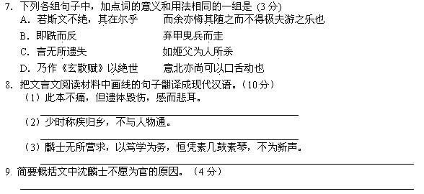
三、古诗词鉴赏（11分）
10.阅读下面两首诗，回答问题。
含山店梦觉作
[唐] 韦庄
曾为流离惯别家，等闲挥袂客天涯。
灯前一觉江南梦，惆怅起来山月斜。
宿渔家
[宋]郭震
几代生涯傍海涯，两三间屋盖芦花。
灯前笑说归来夜，明月随船送到家。
[注] ①韦庄（约836-910）：字端己，长安杜陵人（今陕西西安东南）人。曾流离吴越等地。②郭震：字希声，成都人。生卒年生平不详。
（1）韦庄在诗中是用什么方法表现感情的？请简要分析。（5分）

（2）两首诗都写到“灯前”，这两处“灯前”各自表达了诗人什么样的感情？（6分）

四、名句名篇默写（6分）
11.补写出下列名句名篇中的空缺部分。
（1）仰之弥高，钻之弥坚。 ， 。（《论语·子罕》）
（2）民为贵， ，君为轻。（《孟子·尽心下》）
（3） ，吾将上下而求索。（屈原《离骚》）
（4）我闻琵琶已叹息，又闻此语重唧唧。 ， 。（白居易《琵琶行》）

五、现代文阅读（一）（20分）
阅读下面的作品，完成12-15题
远处的青山
[英]高尔斯华绥
⑴不仅仅是在这刚刚过去的三月里（但已恍同隔世），在一个充满痛苦的日子——德国发动它最后一次总攻后的那个星期天，我还登上过这座青山呢。正是那个阳光和煦的美好的天气，南坡上的野茴香浓郁扑鼻，远处的海面一片金黄。我俯身草上，暖着面颊，一边因为那新的恐怖而寻找安慰，这进攻发生在连续四年的战祸之后，益发显得酷烈出奇。
⑵现在总算有了完结，于是我又一次登上了这座青山，头顶上沐浴着十二月的阳光，远处的海面一片金黄。这时心头不再感到痉挛，身上也不再有毒气侵袭。和平了！仍然有些难以相信。战争持续了这么长久，我们不少人似乎已经忘记了1914年8月的战争全面爆发之初的那种盛怒与惊愕之感。但是我却没有，而且永远不会。
⑶在我们一些人中——我以为实际在相当多的人中，只不过他们表达不出罢了——这场战争主要会给他们留下这种感觉：“但愿我能找到这样一个国家，那里人们所关心的不再是我们一向所关心的那些，而是美，是自然，是彼此仁爱相待。但愿我能找到那座远处的青山！”关于忒俄克里托斯的诗篇，关于圣弗兰西斯的高风，在当今的各个国家里，正如东风里草上的露珠那样，早已渺不可见。即或过去我们的想法不同，现在我们的幻想也已破灭。
⑷和平之感在我们思想上正一天天变得愈益真实和愈益与幸福相连。天空中各种禽鸟的飞翔，海鸥、白嘴鸭以及那往来徘徊于白垩坑边的棕色小东西对我都是欣慰，它们是那样自由自在不受拘束。一只画眉正鸣啭在黑莓丛中，那里叶间晨露未干。轻如蝉翼的新月依然隐浮在天际，远方不时传来熟悉的声籁，而阳光正暖着我的脸颊。张目四望，不管你看看眼前的蜗牛甲壳，雕镂刻画得那般精致，恍如童话里小精灵头上的细角，而且角端作蔷薇色；还是俯瞰从此处至海上的一带平芜，它浮游于午后阳光的微笑之下，几乎活了起来，这里没有树篱，一片空旷，但有许多炯炯有神的树木……
⑸整个世界的逐渐恢复——生命这株伟大花朵的慢慢重放——在人的感觉与印象上的确是再美不过的事了。我把手掌狠狠地压在草叶上面，然后把手拿开，再看那草叶慢慢直了过来，脱去它的损伤。我们自己的情形也正是如此，而且永远如此。战争的创伤已经深深侵入我们的身心，正如严霜侵入土地那样。在为了杀人流血这桩事情而战斗、护理、宣传、文字、工事，以及计数不清的各个方面而竭尽努力的人们当中，很少有人是出于对战争的真正热忱才去做的。但是，说来奇怪，这四年来写得最优美的一篇诗歌，亦即朱利安·克伦菲尔的《投入战斗！》竟是纵情讴歌战争之作！但是如果我们能把自那第一声战斗号角之后一切男女对战争所发出的深切诅咒全部聚集起来，那些哀歌之多恐怕连笼罩地面的高空也盛装不下。
⑹然而那美与仁爱所在的“青山”离我们还很遥远。什么时候它会更近一些？人们甚至在我所偃卧的这座青山也打过仗。根据在这里白垩与草地上的工事的痕迹，这里还曾宿过士兵。白昼与夜晚的美好，云雀的欢歌，香花与芳草，健美的欢畅，空气的新鲜，星辰的庄严，阳光的和煦，还有那清歌与曼舞，淳朴的友情，这一切都是人们渴求不厌的。但是我们却偏偏要去追逐那浊流一般的命运。所以战争能永远终止吗？……
⑺这是四年零四个月以来我再没有领略过的快乐，现在我躺在草地上，听任思想自由飞翔，那安详如海面上轻轻袭来的和风，那幸福如这座青山上的晴光。
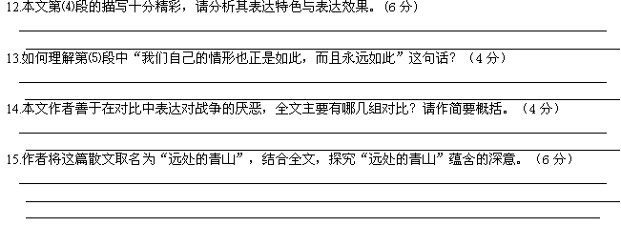
六、现代文阅读（二）（18分）
阅读下面的作品，完成16-18题。

侯仁之：城市的知音
①1932年，“一·二八淞沪抗战”以失败告终，20岁的侯仁之在苦闷中彷徨。弟弟侯硕之的一句话，让他下定决心放弃曾想从事的医学，投考历史专业。弟弟的那句话是：“学医，只能给个人看病。学历史，可给社会治病！”这一年，侯仁之考取燕京大学历史专业。
②1937年抗战爆发后北平沦陷，燕京大学成为沟通沦陷区、解放区和大后方的秘密通道。当时正在读研究生的侯仁之承担了将爱国学生送往解放区或大后方的工作。抗战胜利一年后，侯仁之前往英国利物浦大学求学。
③在英国期间， 侯仁之逐渐接受了历史地理学的理念。他意识到，沿革地理存在明显的局限性。1949年，侯仁之学成归国，并将历史地理学引入中国。从此，一个新的、科学的历史地理学学科逐步建立，侯仁之成为公认的“中国历史地理学第一人”。
④要搞好历史地理学的研究，大量的实地调查必不可少。在张家口考察期间，侯仁之发现一段长城与众不同。深感疑惑的侯仁之回来后立刻查资料，最终确认这是明后期沿着长城开设的“马市”。如今这种贸易已消失在历史中，但却由遗留的建筑记录下来。从此，他的研究兴趣由“历史”转向“地理”，而野外考察和考古研究，也成为贯穿他学术生涯的的重要内容。
⑤1958年以后，侯仁之开始了沙漠研究。当时有人认为，沙漠地区不仅文献资料少，而且调查访问都很困难，难以开展历史地理研究。侯仁之反驳道：“必须勇敢打破旧传统，坚决走出小书房，跳出旧书堆。”此后数年，侯仁之多次奔赴西北沙漠进行考察。
⑥1964年夏天，侯仁之在陕北榆林附近的沙漠考察统万城。统万城是5世纪一个少数民族小王朝的都城，已在沙漠中沉寂了千年。经过细致的调查研究，侯仁之得出结论，统万城的沙化，是人类不合理活动的结果。那时，人们普遍认为西北沙漠中很多古城被废弃是“大漠流沙”造成的，而侯仁之却证明，这是“肤浅的广为流传的错误观点”，人类活动才是造成沙化的主要原因。这直接为后来人们治理沙漠打下了认识基础，侯仁之也因此成为“沙漠历史地理研究的先驱”。
⑦在这次考察中，侯仁之还纠正了一个普遍的说法：榆林三迁，即榆林因流沙侵袭而被迫三次南迁。侯仁之证实，榆林不仅没有三迁，反而在原址五次扩展。古城榆林终于明晰了自己的“身世”。
⑧在学术生涯中，侯仁之梳理过脉络的城市有很多。承德、临淄、邯郸、芜湖、敦煌……在侯仁之的慧眼下，一个个城市的前世今生或者得以浮现，或者更加丰满。他对许多城市做了深入的研究，充满着热爱。对他而言，北京有着更重要的意义。侯仁之曾说：“我对北京，是知之愈深，爱之弥坚。”
⑨侯仁之在北京定居60年，为北京倾注了大量心血。比如有800多年历史的卢沟桥在20世纪80年代还是进京要道。卡车、拖拉机往来穿梭，卢沟桥受损严重。侯仁之对此心急如焚。他写了《保护卢沟桥刻不容缓》一文，发表在《北京日报》上。6天后， 北京市政府决定，卢沟桥禁止机动车与兽力车通行。如今，经过多次整修的卢沟桥已经得到妥善保护。侯仁之最为人所知的壮举是保护莲花池。正是因为他的积极奔走，原本要建在莲花池上的北京西客站主楼东移了100米。“先有莲花池，后有北京城”，北京城的血脉得以保留。
⑩当然，与他的研究相比，这些事还只能算作“信手为之”。在几十年的学术生涯里，他以历史地理学的眼光，解决了北京城市起源、城址转移、城市发展的特点及其客观规律等关键性问题。可以毫不夸张地说，如果没有侯仁之，人们就无法充分解读北京的厚重和韵味。
（摘编自高毅哲《侯仁之：城市的知音》）
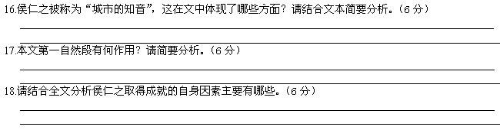
七、作文（70分）
19.根据以下材料，选取角度，自拟题目，写一篇不少于800字的文章；文体不限，诗歌除外。
我们身边，有各种不同的“镜子”。有人在时间的流转中，从“它”照见了容颜的改变；有人在人生的戏局中，从“它”观看出真正的自我；但也有人不愿或不能面对“它”。

高三语文答案

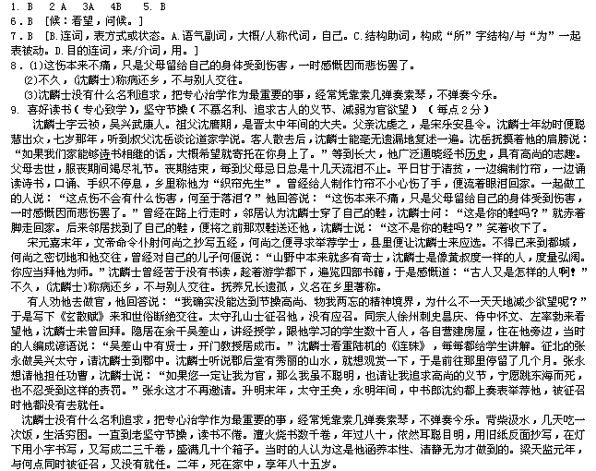
10.（1）诗人是用衬托的方法表达感情的。（2分）诗人虽然到处漂泊，但好像对此并不在意，认为这是“等闲”之事；（1分）而客中一觉梦醒，思家乡、念亲人的惆怅之情不禁油然而生。（2分）说明：答“以景衬情”“对比衬托”也可。
（2）韦诗中，“灯前”表现了诗人旅途漂泊（1分）中的凄清、失神、怅惘之情（2分）；郭诗中，“灯前”表现了住宿在渔家（1分）所感到的温暖、愉悦之情（2分）。
